**附件1**

**第三届上海市青少年“碳”究环保创意项目征集活动终评**

**（创新成果版块）展示要求**

第三届上海市青少年“碳”究环保创意项目征集活动创新成果版块入围终评的项目作者需要按照以下要求参与终评展示：

**1.项目介绍视频提交要求：**

所有参与线下答辩的学生需录制不超过一分钟的作品简介视频（MP4格式），并于**10月25日前发至邮箱：[xmb@shssp.org，邮件主题“创新](mailto:xmb@shssp.org，邮件主题\“成果板块/创意板块)成果版块+学生姓名+项目视频”**。

视频中需要作者本人出镜，介绍内容需包括：作者姓名、学校、项目名称，项目缘起、项目实施的主要步骤、项目结论和项目创新点。

**2.展板制作要求：**

**展板规格：**

展板尺寸应为80cmx180cm，内容中不得出现学校名称，学生或指导教师姓名等个人信息，不得出现专家评价、媒体报道材料、以往获奖情况、正在申请或已获得专利情况等信息，不得出现涉嫌侵犯知识产权和个人隐私权的内容，否则将不予展示。

**示意图：**

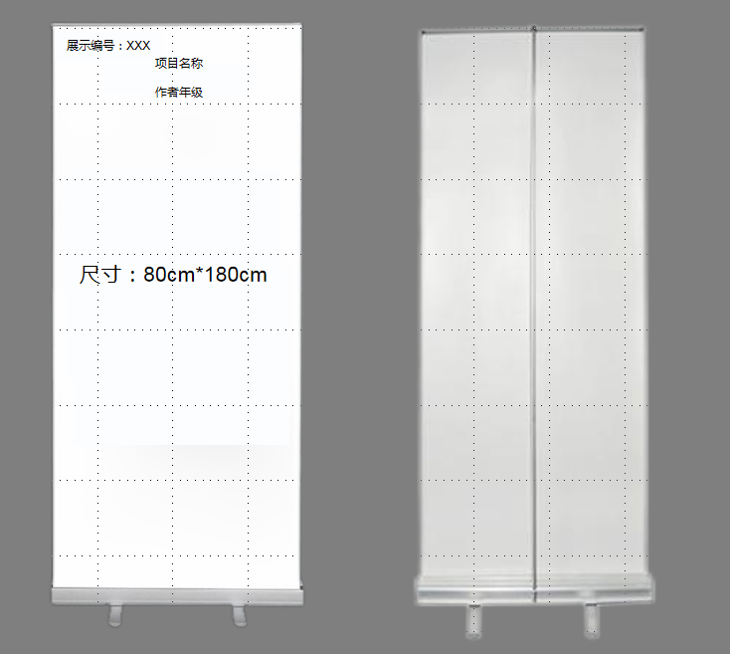

**展板内容：**

眉头信息包含展示编号（具体编号详见入围名单，终评展示时自行打印【尺寸6*12cm、字体为黑体】贴于眉板左上角）、项目名称、学生年级。正文信息包含摘要、对所提出问题的描述、与所提出的问题相关的背景综述和分析、设计模型/解决方案/思路、参考文献。

**3.实物展示要求（如有）**

如学生项目有实物需要展示，活动现场将提供场地、展台、公用电源。易燃、易爆等危险品不得在展位展出。请自带布展工具、必要的防护设备和其他设施。如需用电，请自备接线板。用电电压不得超过220伏；参展物品体积不宜过大，长、宽各不得超过0.75米，高不得超过1米，重量不超过50公斤。

**4.布展要求：**

**布展时间：10**月29日（周日）上午7:30-9:00

**签到地点：**上海气象博物馆（徐汇区蒲西路166号）（二楼入口处）

**注意事项：**

布展学生需佩戴个人身份证件或学生证，无证不得入场；布展现场将发放参赛证；学生需制作符合规格的展板，自行打印“展示编号”，贴于展板左上角，方可参加展示；所有展板必须布展到位，否则将视作放弃参展；贵重物品不要留在展位前，务必随身携带。

**5.终评展示要求：**

**展示时间：**10月29日（周日）上午9:00-11:30

**展示地点：**上海气象博物馆（徐汇区蒲西路166号）3-4楼（具体展位以现场图示为准）

**注意事项  ：**

1）9:00前所有学生及展板需到位；展示期间学生必须守在展位前，不得随意移动。

2）展示及评审结束后，学生需听从赛场工作人员安排于指定时间撤展，否则作为自动放弃处理。